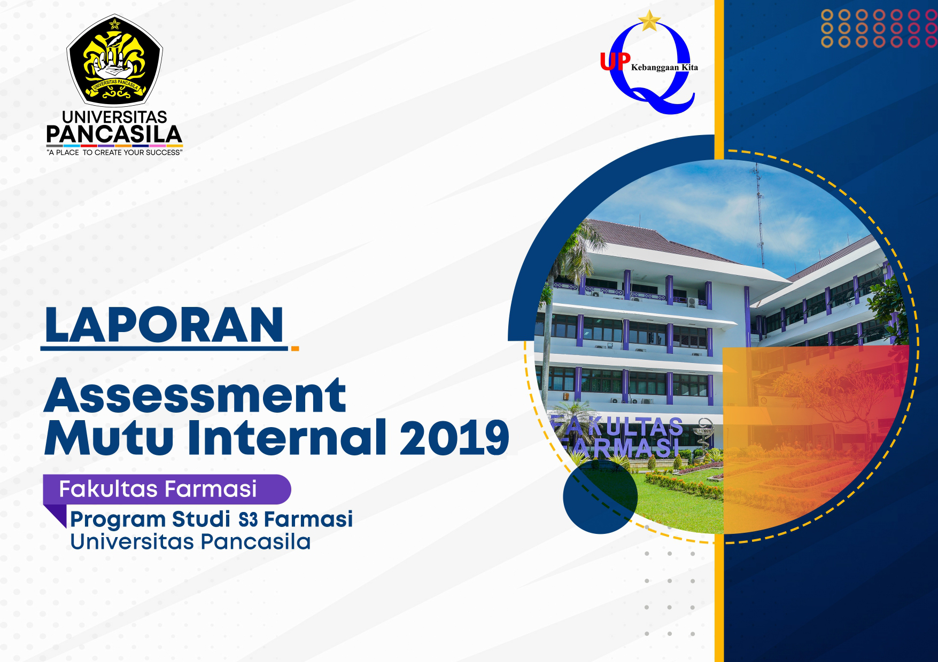

**RESUME DARI HASIL SEMUA STANDAR**

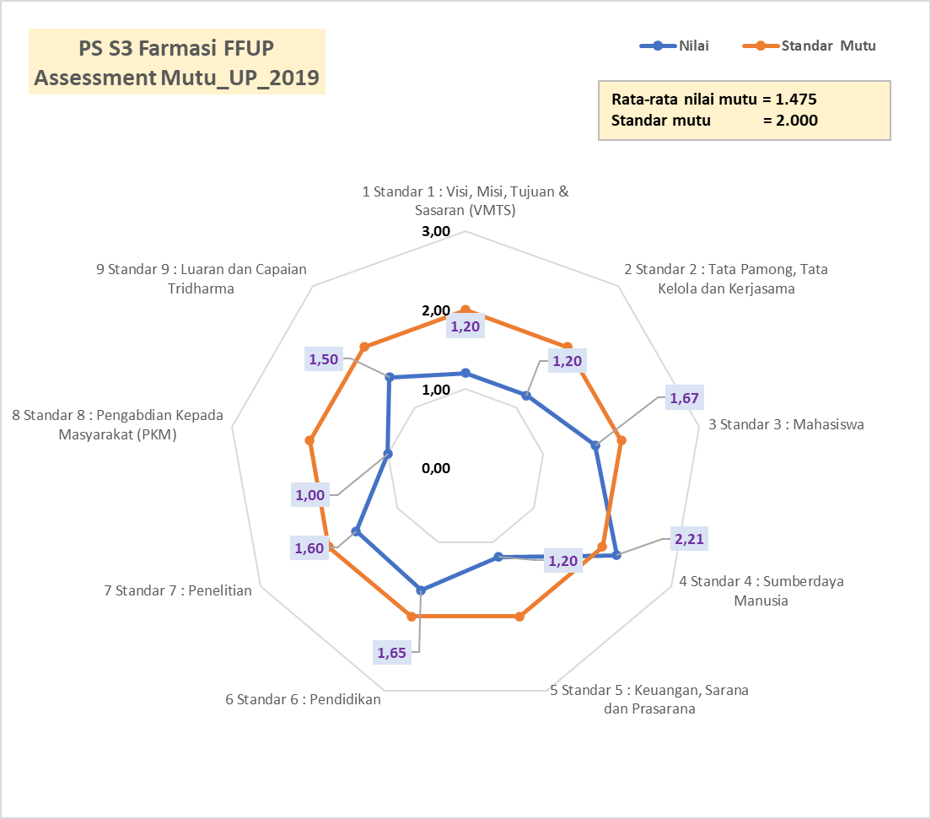

**Keterangan Uraian Standar 1 Visi, Misi, Tujuan, dan Strategi (VMTS)**

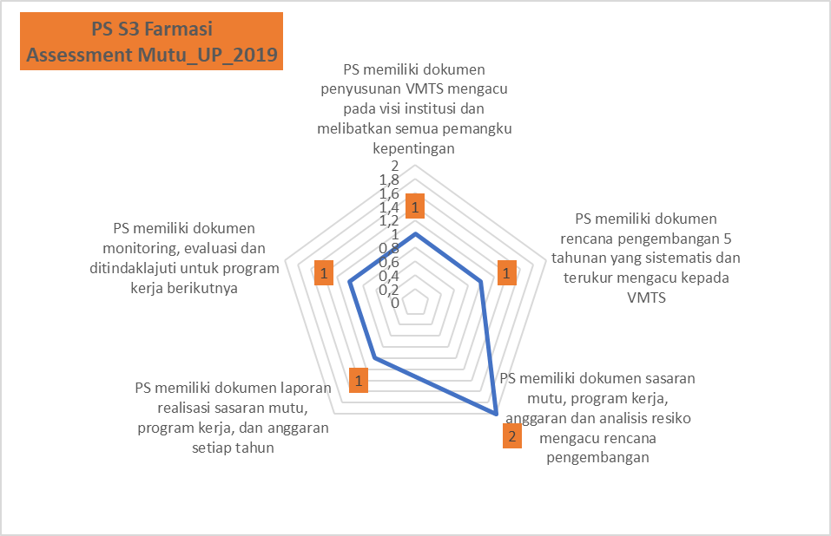

**Keterangan Uraian Standar 2 Tata Pamong, Tata Kelola dan Kerjasama**

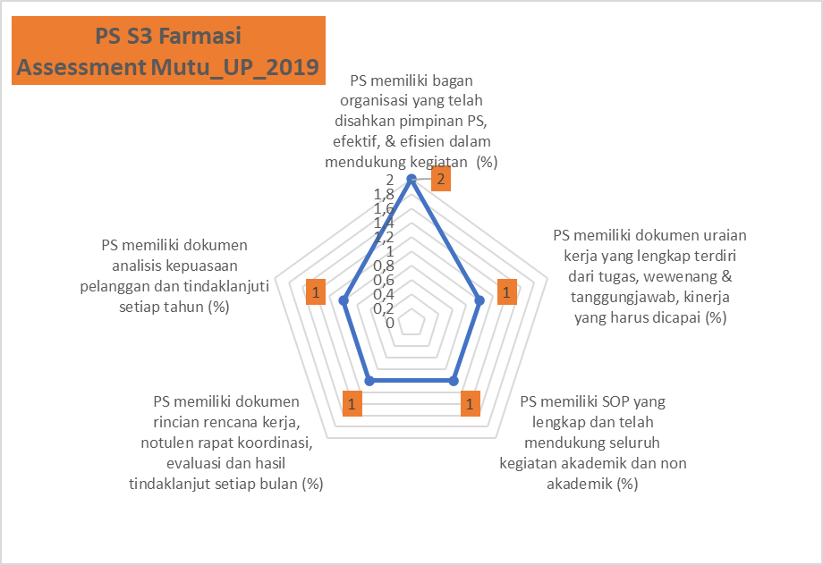

**Keterangan Uraian Standar 3 Mahasiswa**

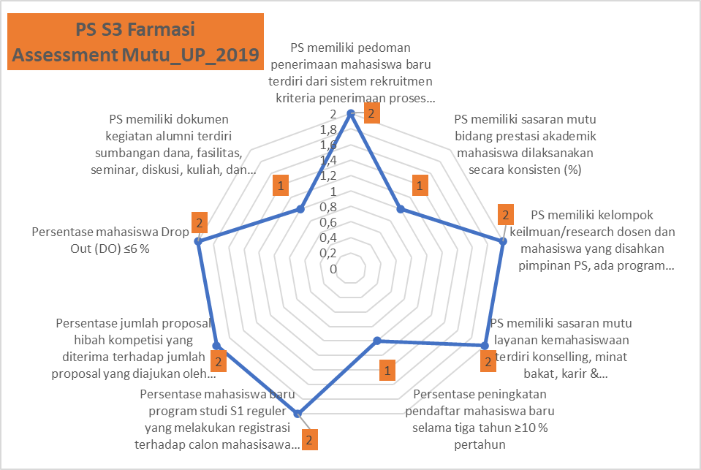

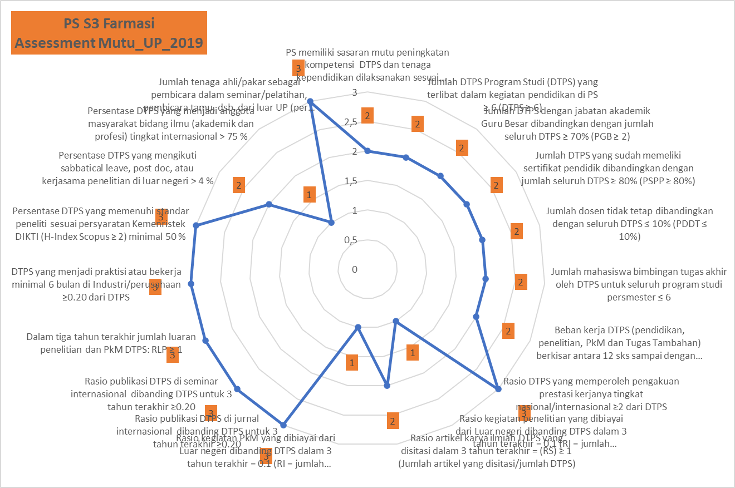**Keterangan Uraian Standar 4 Sumberdaya Manusia**

**Keterangan Uraian Standar 5 Keuangan, Sarana dan Prasarana**

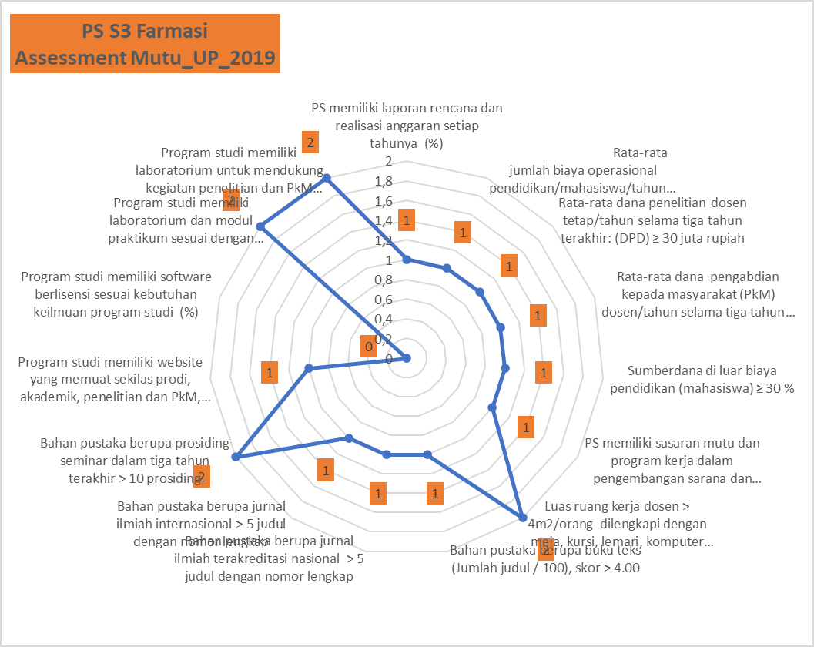

**Keterangan Uraian Standar 6 Pendidikan**

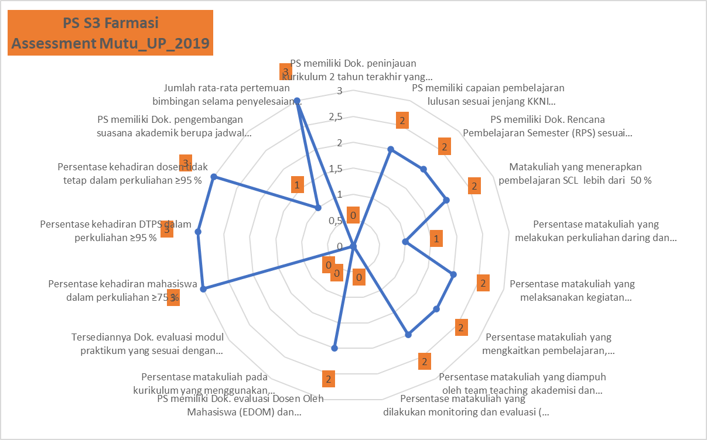

**Keterangan Uraian Standar 7 Penelitian**

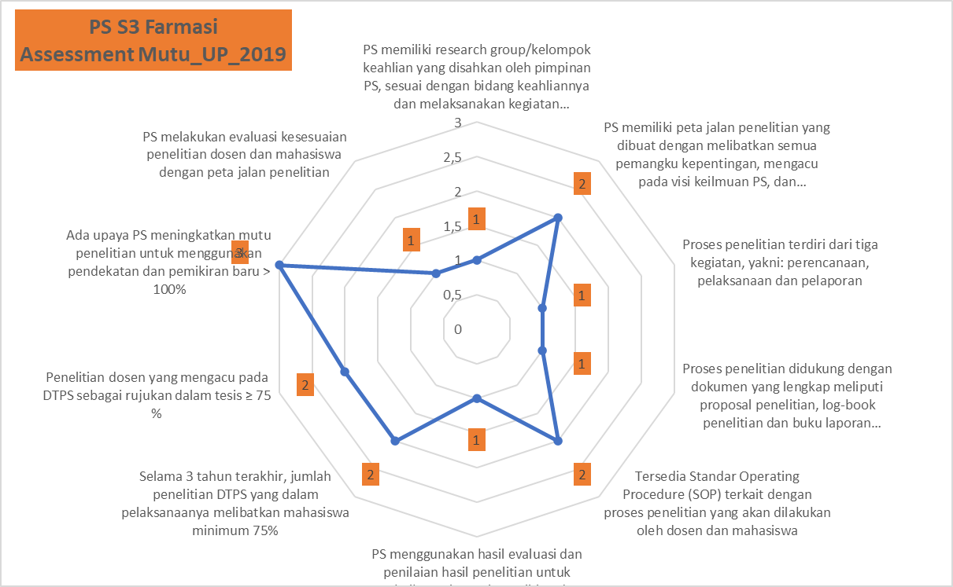

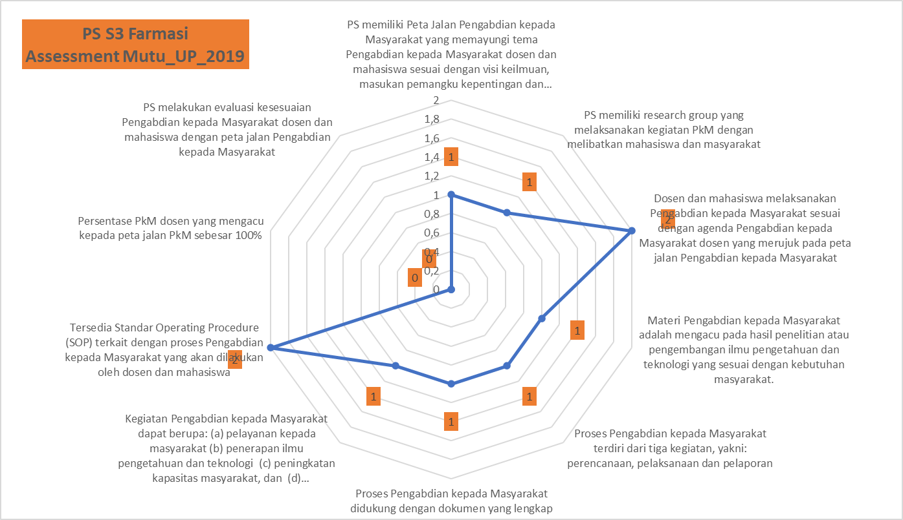**Keterangan Uraian Standar 8 Pengabdian kepada Masyarakat (PkM)**

**Keterangan Uraian Standar 9 Luaran dan Capaian Tridharma**

